ЧЕЛЯБИНСКАЯ ОБЛАСТЬ

АДМИНИСТРАЦИЯ
ЗЛАТОУСТОВСКОГО ГОРОДСКОГО ОКРУГА
РАСПОРЯЖЕНИЕ

14.05.2025 г. | № | 1589-р/АДМ
г. Златоуст
О проведении сельскохозяйственной ярмарки

В соответствии с Федеральным законом «Об основах государственного регулирования торговой деятельности Российской Федерации», постановлением Правительства Челябинской области от 16.02.2011 г. № 31-п «О Положении о порядке организации ярмарок и продажи товаров
на них и требованиях к организации продажи товаров (выполнению работ, оказанию услуг) на ярмарках на территории Челябинской области»:
1. Провести сельскохозяйственную ярмарку (далее - ярмарка).
2. Организатором ярмарки является Администрация Златоустовского городского округа (город Златоуст, улица Таганайская, 1).
Цель организации ярмарки: обеспечение граждан качественным, доступным по цене продовольствием, продажа товаров участниками ярмарки.
Место проведение ярмарки:
город Златоуст, улица Таганайская, 1 (парковочная зона
у Администрации Златоустовского городского округа, со стороны Центра занятости населения).
Сроки проведения ярмарки:
с 10.00 часов до 15.00 часов 17 и 31 мая 2025 года.
Тип ярмарки: сельскохозяйственная.
Ассортимент реализуемых на ярмарке товаров: продовольственные товары, в том числе сельскохозяйственная продукция.
Ярмарку провести на бесплатной основе для продажи товаров индивидуальными предпринимателями, юридическими лицами,
а также гражданами (в том числе гражданами, ведущими крестьянское, фермерское хозяйство, личные подсобные хозяйства).
3. Утвердить схему размещения мест для продажи товаров на ярмарке (приложение 1).
4. Утвердить план мероприятий по организации ярмарки (приложение 2).
5. Начальнику Управления муниципальной милиции Администрации Златоустовского городского округа Язовцеву В.Н. обеспечить контроль
за благоустройством территории ярмарки.
6. Рекомендовать начальнику отдела Министерства внутренних дел Российской Федерации по Златоустовскому городскому округу Челябинской области Тульскому А.И. обеспечить соблюдение общественного порядка
во время проведения ярмарки.
7. Рекомендовать начальнику Областного государственного бюджетного учреждения «Златоустовская ветеринарная станция» Михееву А.В. обеспечить контроль за качеством реализуемого продовольствия во время проведения ярмарки.
8. Пресс-службе Администрации Златоустовского городского округа (Семёнова А.Г.) разместить настоящее распоряжение на официальном сайте Златоустовского городского округа в сети «Интернет».
9. Организацию выполнения настоящего распоряжения возложить
на начальника Отдела промышленности, сельского хозяйства
и потребительского рынка Экономического управления Администрации Златоустовского городского округа Утееву Н.С.
10. Контроль за выполнением настоящего распоряжения оставляю
за собой.

Первый заместитель Главы Златоустовского городского округа - начальник Экономического управления Администрации Златоустовского городского округа | 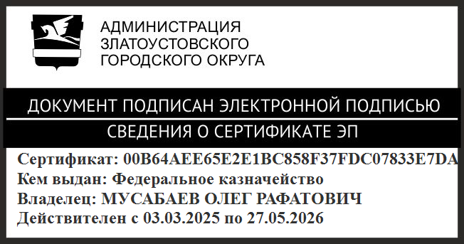 | О.Р. Мусабаев

ПРИЛОЖЕНИЕ 1
Утверждено
распоряжением Администрации
Златоустовского городского округа
от 14.05.2025 г. № 1589-р/АДМ

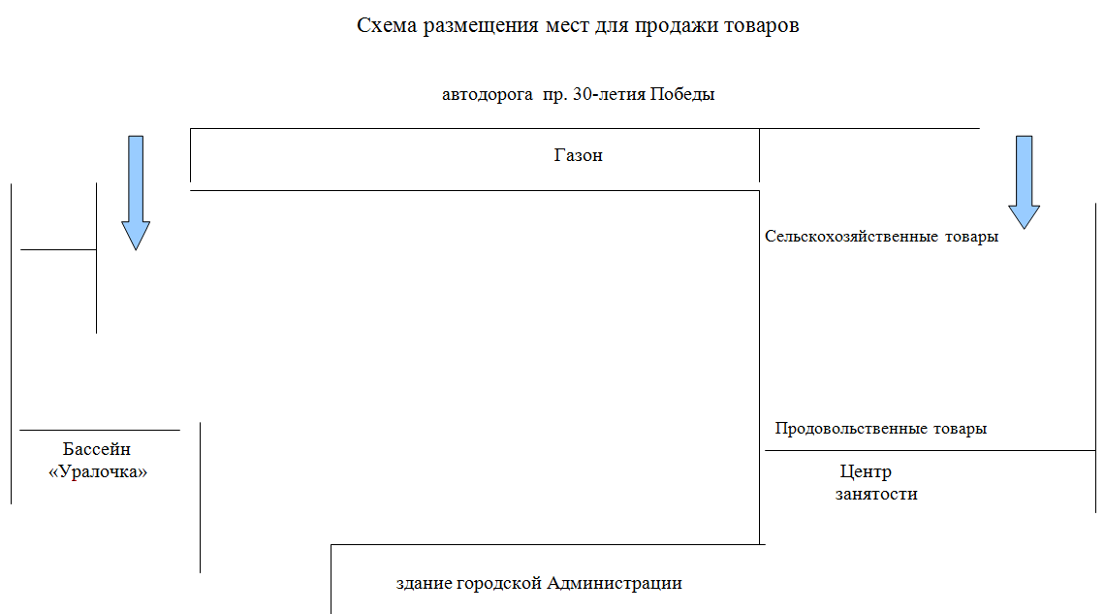

ПРИЛОЖЕНИЕ 2
Утверждено
распоряжением Администрации
Златоустовского городского округа
от 14.05.2025 г. № 1589-р/АДМ

План мероприятий
по организации ярмарки

Адрес проведения: г. Златоуст, ул. Таганайская, 1 (парковочная зона
у Администрации Златоустовского городского округа, со стороны Центра занятости населения).
Специалисты Отдела промышленности, сельского хозяйства
и потребительского рынка Экономического управления Администрации Златоустовского городского округа по мере прибытия участников ярмарки размещают их в соответствии со схемой размещения мест для продажи товаров.
Сроки проведения ярмарки:
с 10.00 часов до 15.00 часов 17 и 31 мая 2025 года.
Ассортимент реализуемых товаров: продовольственные товары,
в том числе сельскохозяйственная продукция.
Количество торговых мест: 30.
Стоимость торгового места: без оплаты.
Порядок предоставления мест для продажи товаров на ярмарке: места
для продажи товаров на ярмарке предоставляются юридическим лицам, индивидуальным предпринимателям, гражданам по заявкам, которые предоставляются в Администрацию Златоустовского городского округа,
улица Таганайская, дом 1, кабинет 218 или по телефону 8(3513) 621219
не позднее, чем за три дня до начала проведения ярмарки на срок проведения ярмарки.

